Manual de usuario – Sistema Gestión de Rentas de Departamentos
Contenido
INTRODUCCIÓN 4
Objetivo 4
Requerimientos 4
Requisitos mínimos de hardware 4
Requisitos mínimos de software 4
OPCIONES DEL SISTEMA 4
1. Iniciar Sesión 4
2. Barra de navegación 5
Botón multi-opción(Off-Canvas) 5
Indicador de sección o vista actual 5
Opciones de perfil 5
3. Menú principal (Off-Canvas) 6
4. Dashboard 6
Resumen general 6
Resumen del mes actual 7
Acciones o acceso rápido 7
Últimos pagos/gastos 7
Gastos por categoría 8
5. Departamentos 8
Tabla 8
Botón de nueva propiedad 9
Botones de acciones de la tabla 10
Vista de mostrar propiedad 10
Vista de editar propiedad 11
Eliminar propiedad 11
Botón Gestionar Inquilinos desde la vista de mostrar propiedad 12
Botón Gestionar Pagos desde la vista de mostrar propiedad 12
Botón Gestionar Gastos desde la vista de mostrar propiedad 13
Botón Gestionar Depósitos desde la vista de mostrar propiedad 13
6. Inquilinos 14
Vista de inquilinos 14
Vista de mostrar inquilino 15
Vista de editar inquilino 15
Eliminar inquilino 16
7. Pagos 16
Vista de pagos 16
Vista de mostrar/ver pago 17
Vista de editar pago 17
8. Depósitos 18
Vista de depósitos 18
Vista de mostrar/ver depósito 18
Vista de editar depósito 19
9. Categoría de gastos 19
19
Vista de categorías de gastos 20
Vista de nueva categoría de gasto 20
Vista de mostrar/ver categoría de gastos 21
21
Vista de editar categoría de gasto 21
Eliminar categoría gasto 22
10. Gastos 22
Vista de gastos 22
11. Reportes 23
Balance General 23
Estado de cuenta 24
Reporte mensual 24
Reporte anual 25

INTRODUCCIÓN

Objetivo
Brindar un manual de usuario del sistema de gestión de rentas de departamentos, con la finalidad que funcione como soporte para el usuario y para que pueda usar el sistema correctamente.

Requerimientos

Requisitos mínimos de hardware
- Procesador: 2 núcleos (2 vCPU o dual core)
- Memoria RAM: 2 GB
- Almacenamiento: 20 GB de espacio libre en disco

Requisitos mínimos de software
- Windows 10 / 11 (64 bits) o
- Windows Server 2019 o superior o
- Ubuntu 20.04 o superior (64 bits)

OPCIONES DEL SISTEMA

Iniciar Sesión
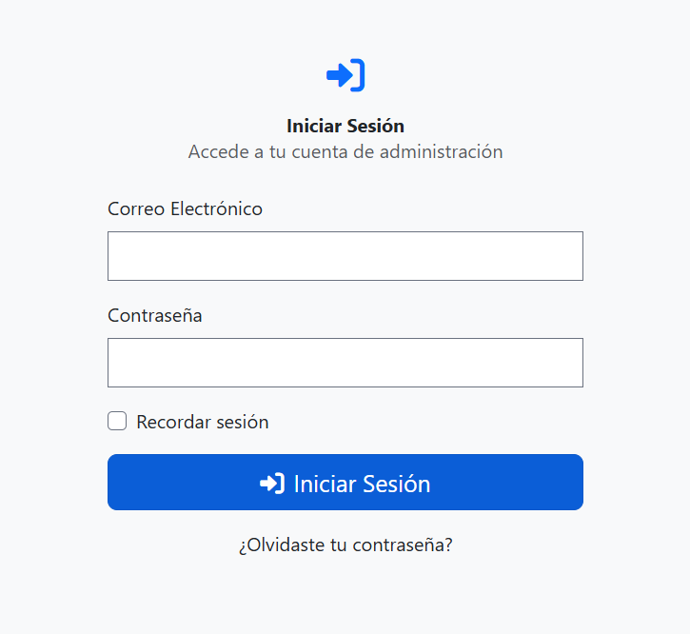

Colocar las credenciales de acceso en las entradas correspondientes y presionar el botón de Iniciar Sesión.

Barra de navegación

Botón multi-opción(Off-Canvas)

Este botón despliega la lista de opciones o vistas del sistemas, así como el botón de cerrar sesión

Indicador de sección o vista actual

El indicador cambia según la sección o vista donde el usuario esté.

Opciones de perfil

Al presionarse, despliega las opciones de Mi Perfil y de Cerrar Sesión.
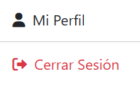

Menú principal (Off-Canvas)
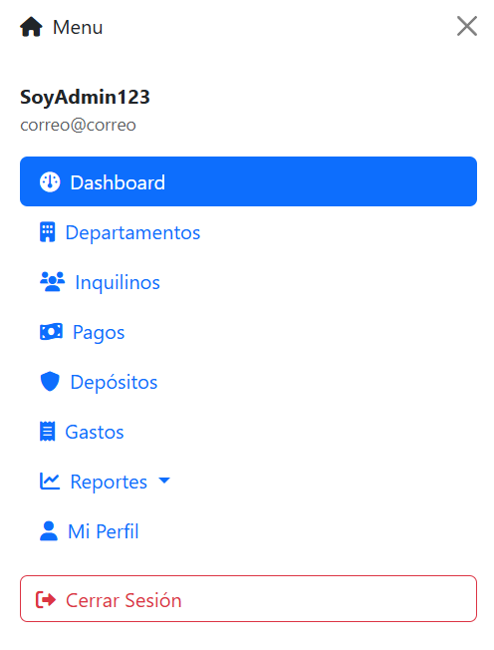

El menú principal muestra las opciones de: Dashboard, Departamentos, Inquilinos, Pagos, Depósitos, Gastos, Reportes, Mi Perfil y Cerrar Sesión. Para ir o hacer funcionar alguna de esas secciones, se deberá dar clic a la opción deseada.

Dashboard

Resumen general
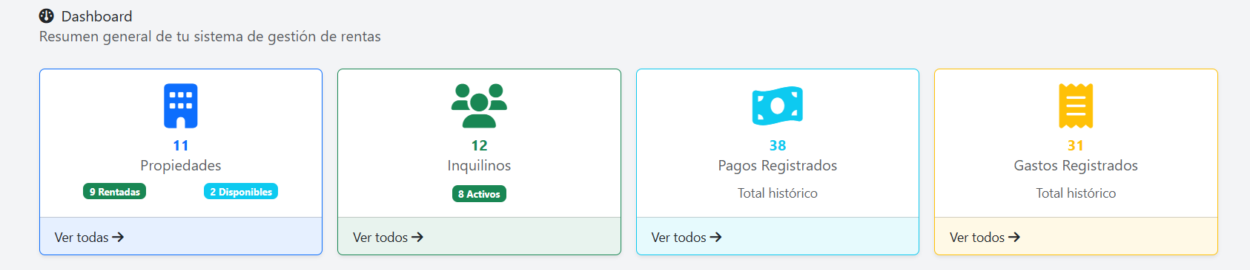

La primer parte del dashboard muestra un resumen general de los registros del sistema y ofrece la opción de ver la tabla de registros de la opción seleccionada, para eso se debe dar clic en el enlace de Ver Todas -> .

Resumen del mes actual
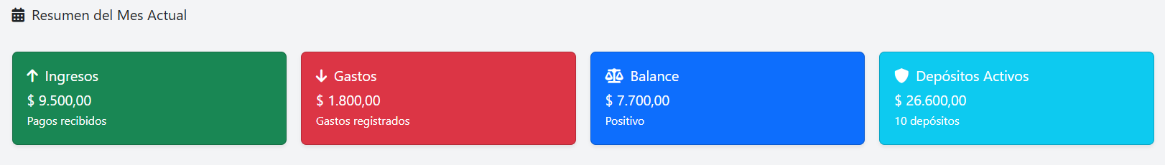

La segunda parte muestra el resumen del mes actual, mostrando el valor de los ingresos, gastos, depósitos y calculando el balance del mes.

Acciones o acceso rápido
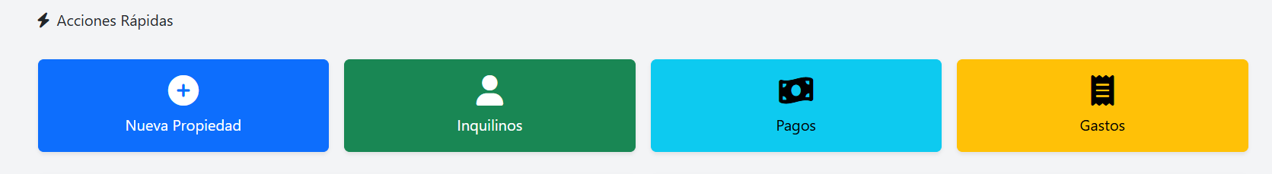

La tercera parte del dashboard muestra algunos botones de acción o acceso rápido a las secciones de agregar nueva propiedad, inquilinos, pagos y gastos. Para utilizarlos solo se debe hacer clic en el botón deseado.

Últimos pagos/gastos
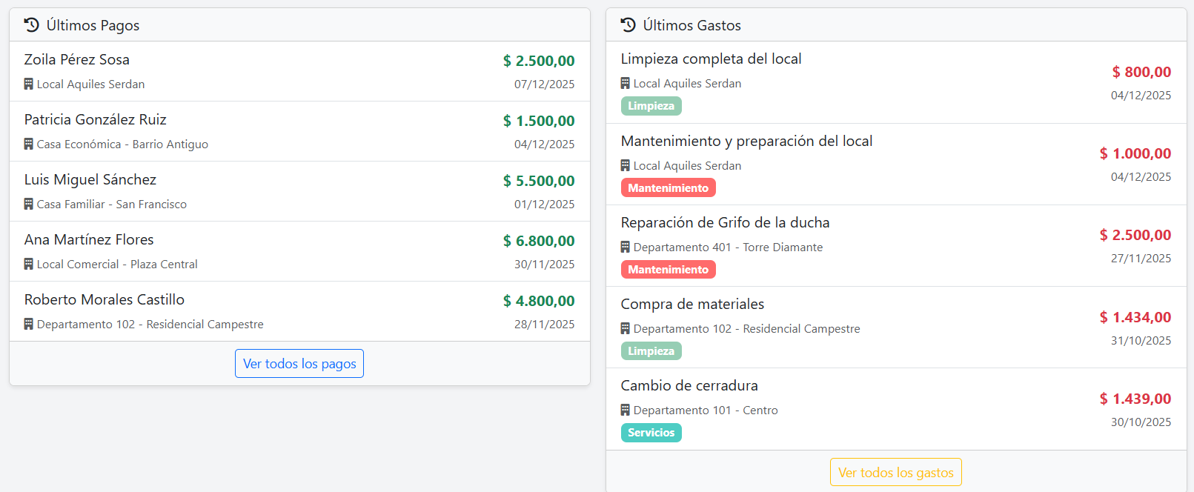

La cuarta parte del dashboard muestra los cinco últimos pagos y gastos registrados, si se hace clic sobre algunos se mostrará una descripción completa sobre el pago o gasto cliqueado. Debajo de la lista de pagos o gasto, existe un botón que redirige hacia una vista con todos los pagos o gastos (Botón: Ver todos los pagos/gastos).

Gastos por categoría
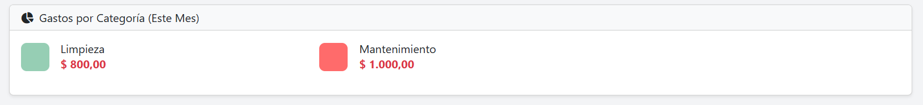

La última parte del dashboard muestra el valor por categoría de los gastos que se hicieron durante el mes actual.

Departamentos

Tabla
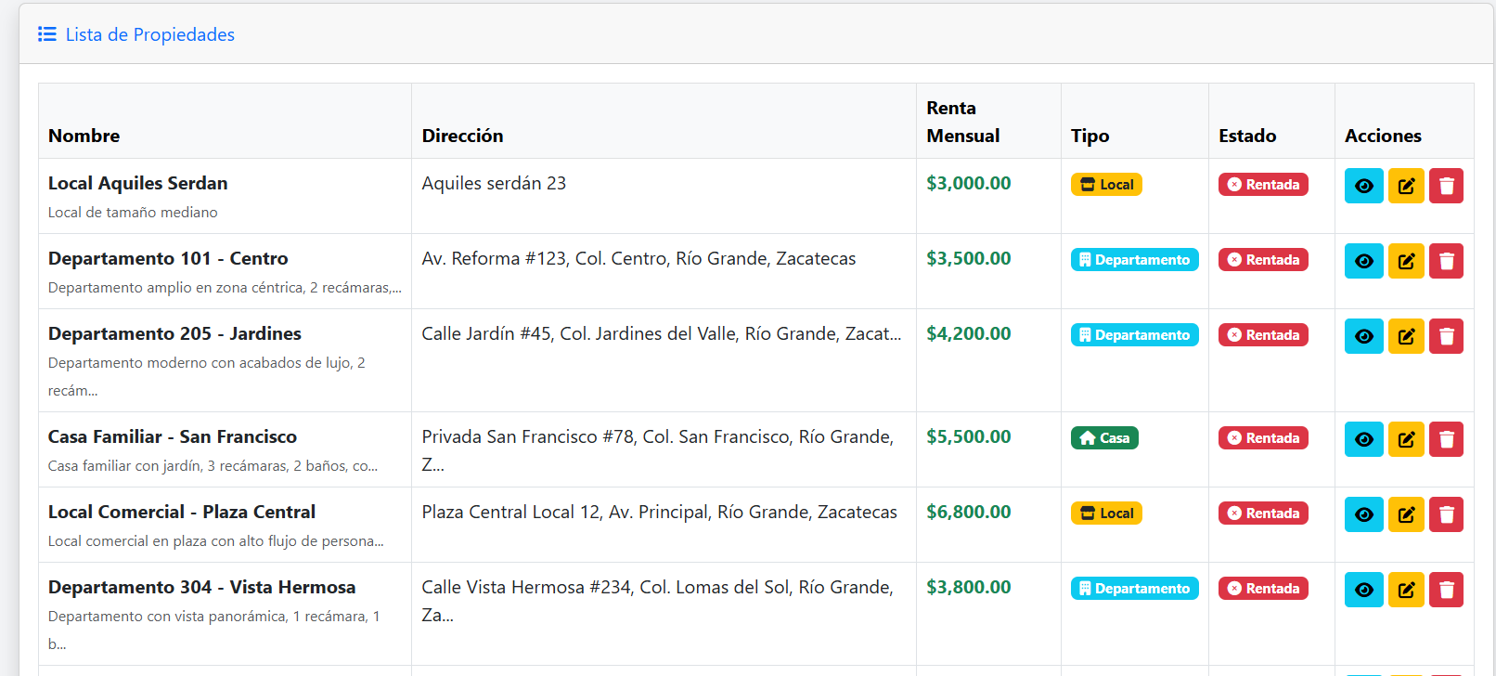
Dentro de la vista de propiedades se muestra la tabla con todas las propiedades registradas, mostrando información relevante sobre las propiedades registradas.

Botón de nueva propiedad


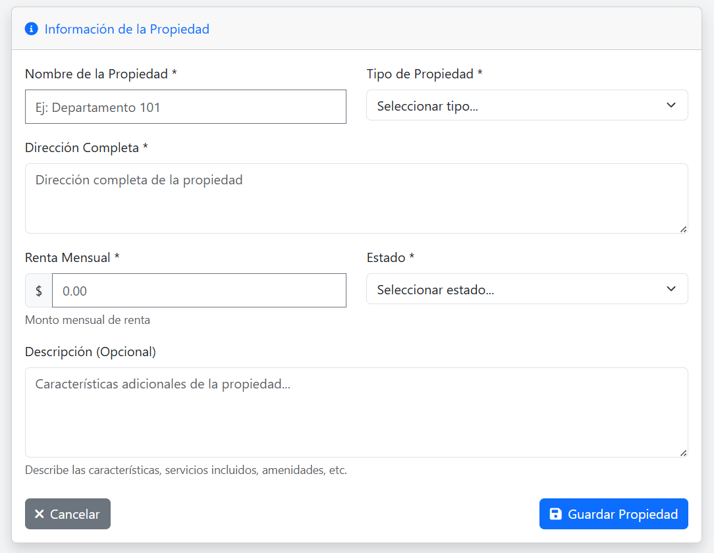
En la esquina superior derecha se posiciona un botón para crear o añadir una nueva propiedad.

Al hacer click sobre el botón Nueva Propiedad se redirigirá a una vista que muestra un formulario, cuando el formulario este lleno se presiona el botón de Guardar Propiedad para que se registre la nueva propiedad. Si se presiona el botón de Cancelar, se redirigirá a la vista anterior donde aparecía la tabla.

Botones de acciones de la tabla

Cada registro en la tabla tiene disponible tres botones: el botón azul muestra la vista de mostrar propiedad que contiene información detallada y opciones avanzadas de esa propiedad, el botón amarillo muestra una vista con un formulario para editar el registro de la propiedad y el botón rojo elimina la propiedad.

Vista de mostrar propiedad
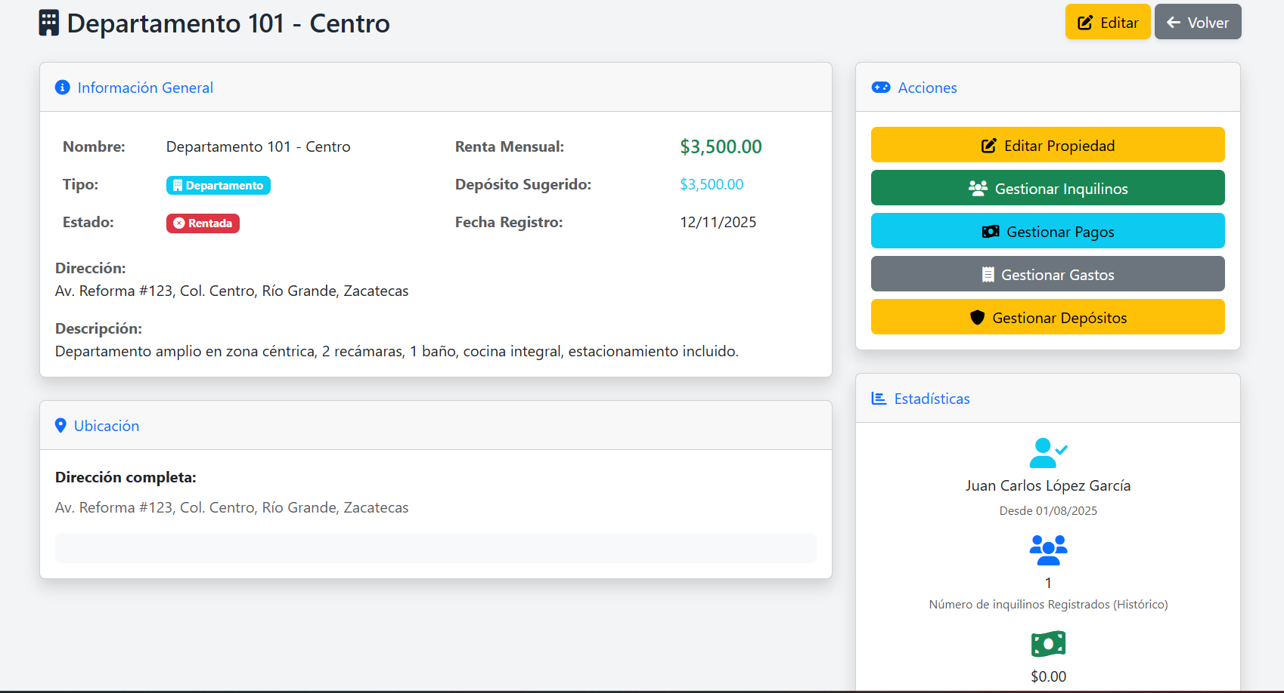

Esta vista contiene información detallada sobre la propiedad elegida, así como opciones avanzadas como los botones de: Editar Propiedad, Gestionar Inquilinos, Gestionar Pagos, Gestionar Gastos y Gestionar Depósitos.

Vista de editar propiedad

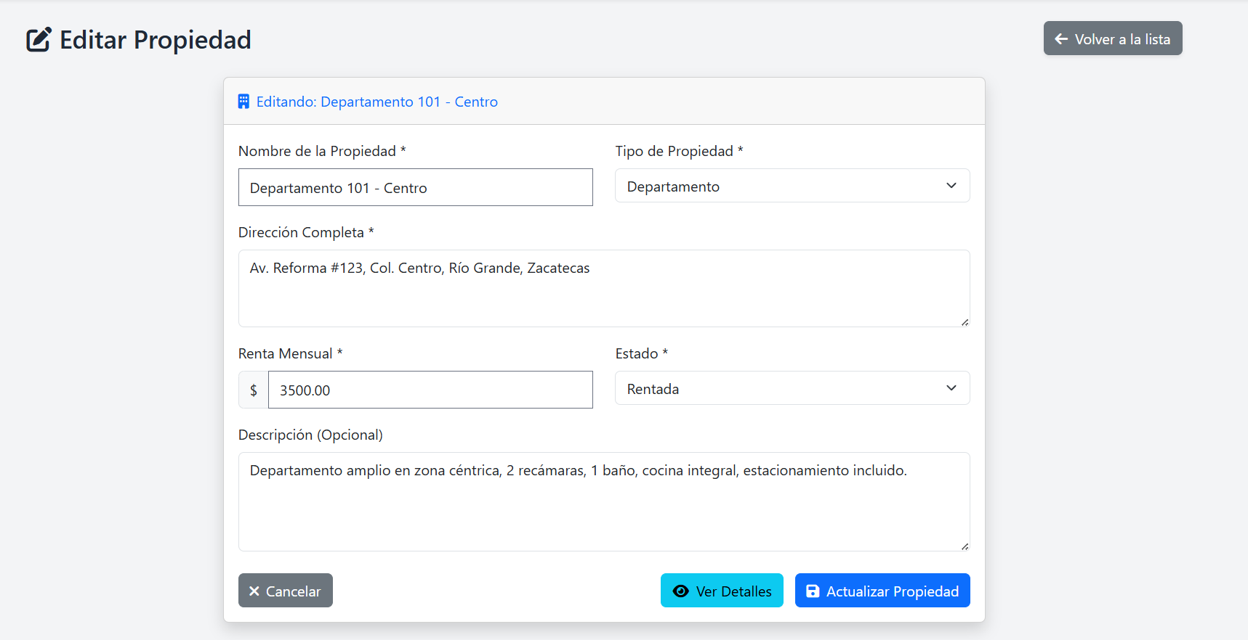
Esta vista muestra un formulario con los datos precargados registrados de la propiedad, para editar solo se modifica algún dato y se presiona el botón de Actualizar Propiedad.

Eliminar propiedad
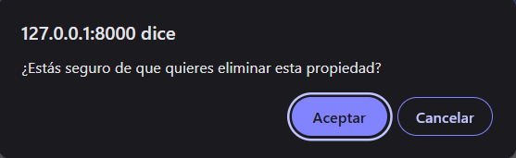

Luego de presionar el botón rojo de eliminar, aparecerá una alerta preguntando si se desea eliminar esa propiedad, si es así, basta con seleccionar Aceptar para eliminar la propiedad.

Botón Gestionar Inquilinos desde la vista de mostrar propiedad

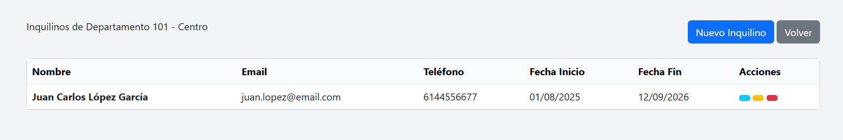

Al presionar se redirigirá a una vista que muestra una tabla que muestra los inquilinos registrados en esa propiedad, así como botones para agregar un nuevo inquilino, mostrarlo detalladamente, editarlo o eliminarlo.

Botón Gestionar Pagos desde la vista de mostrar propiedad

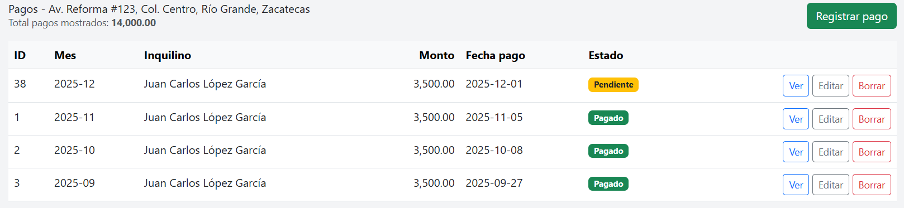

Al presionar se redirigirá a una vista que muestra una tabla con los pagos registrados de esa propiedad, así como botones para registrar un pago nuevo, ver detalles del pago, editarlo y eliminarlo.

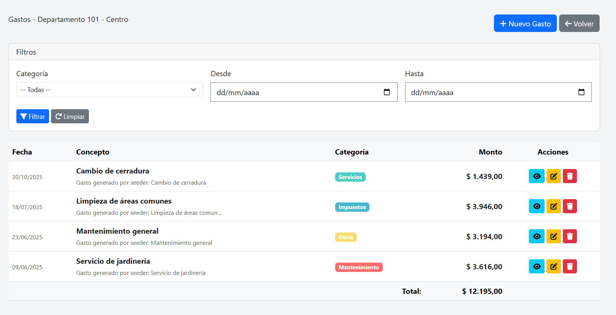
Botón Gestionar Gastos desde la vista de mostrar propiedad

Al presionar se redirigirá a una vista que muestra una tabla con los gastos registrados de la propiedad, así como un filtro para mostrar los gastos por su categoría y fecha. También se muestran botones para agregar un nuevo gasto, mostrar los detalles del gasto, editarlo y eliminarlo.

Botón Gestionar Depósitos desde la vista de mostrar propiedad
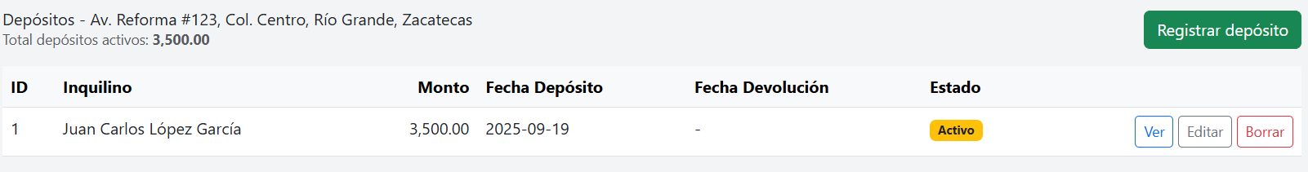

Al presionar se redirigirá a una vista que muestre los depósitos de garantía registrados en la propiedad, así como opciones para agregar un nuevo depósito, ver detalles de el registro, editarlo y eliminarlo.

Inquilinos

Vista de inquilinos
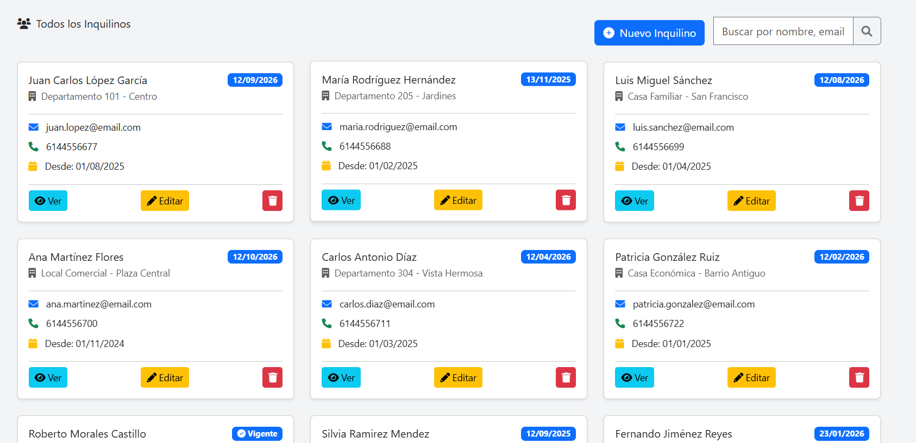

Al hacer clic sobre Inquilinos dese el menú principal, se desplegará esta vista que muestra la lista de inquilinos registrados en forma de grid o grilla. En la parte superior derecha se muestra un botón para añadir un nuevo inquilino y un buscador para buscar por nombre o por el email a un inquilino en particular. Cada inquilino tiene tres opciones o botones que son: Ver (azul), Editar (amarillo) y el botón rojo que es para eliminar.

Vista de mostrar inquilino
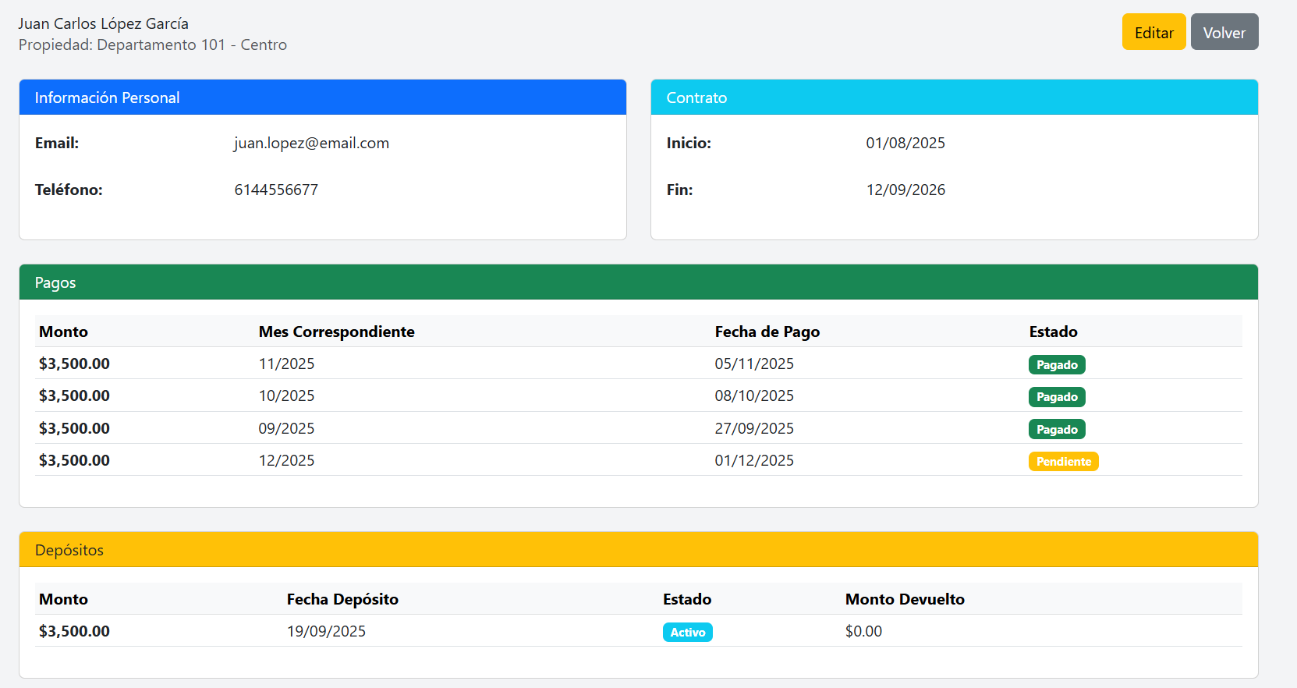

Al seleccionar el botón azul de Ver, se mostrará esta vista que muestra información detallada acerca del inquilino seleccionado.

Vista de editar inquilino
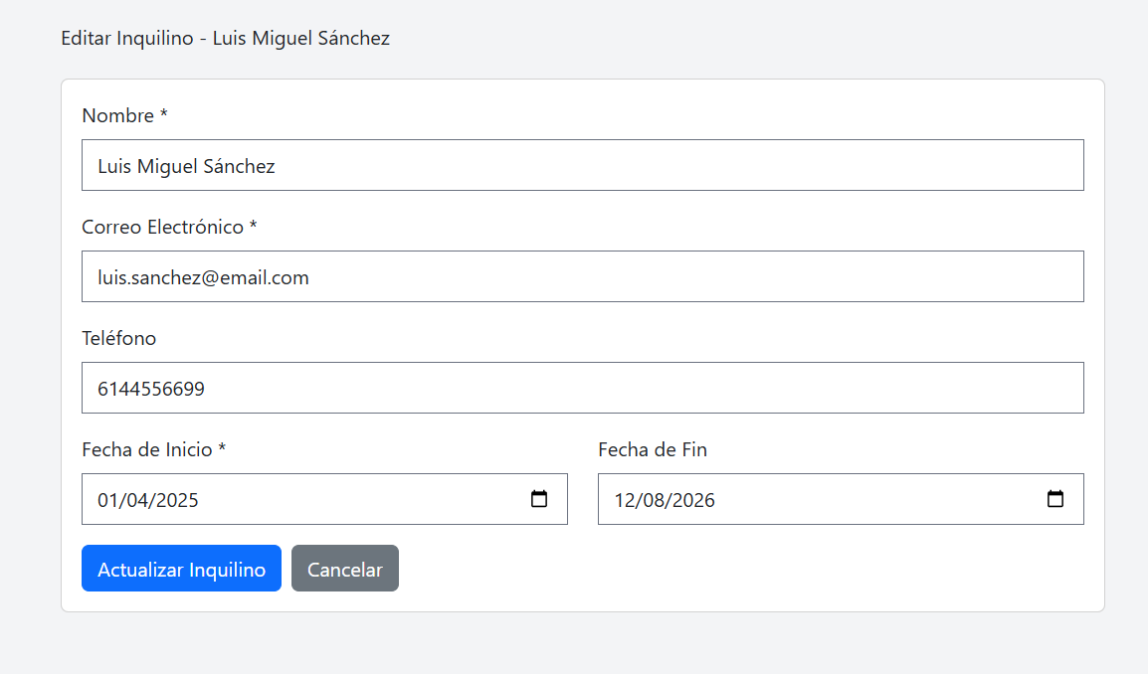
Al seleccionar el botón amarillo de editar, se mostrará esta vista que presenta un formulario de edición que carga los datos registrados del inquilino. Para editar, solo se cambia algún valor y se presiona el botón de Actualizar Inquilino.

Eliminar inquilino
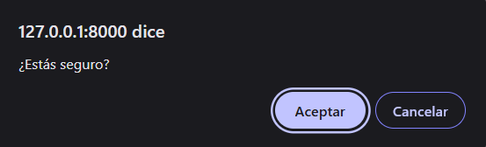

Al presionar el botón rojo, se mostrará una alerta preguntando si se desea eliminar el inquilino.

Pagos

Vista de pagos
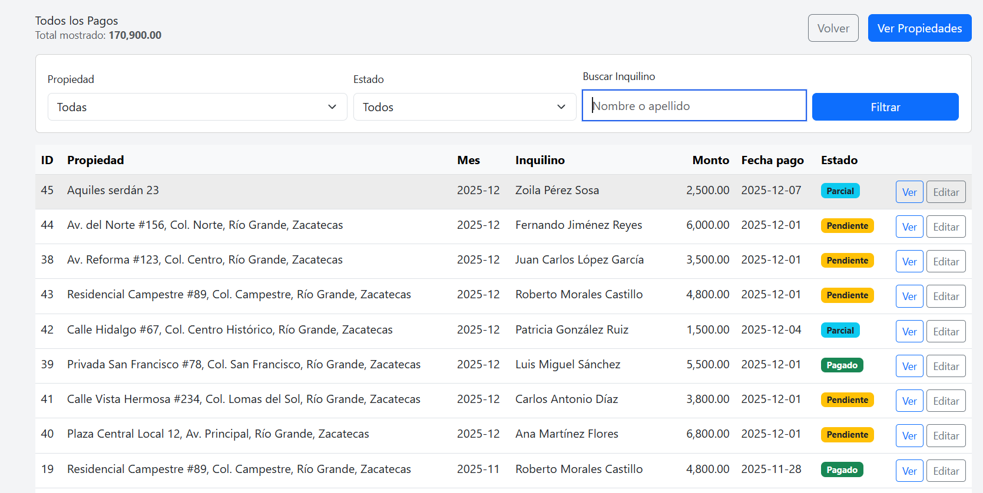
En esta vista se pueden ver los pagos de manera general empezando por el más reciente. En la parte superior se puede encontrar los controles de filtros, para filtrar por propiedad y por estado o buscar los pagos de un inquilino en específico. Cada registro tiene la opción de Ver y Editar.

Vista de mostrar/ver pago
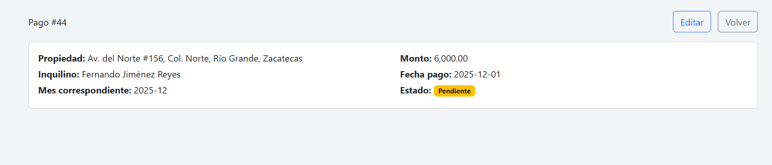

Al presionar el botón Ver de la vista de pagos se despliega esta vista, donde aparece el pago seleccionado de una manera más detallada. En la esquina superior derecha, aparece un botón para editar el pago y otro para retroceder.

Vista de editar pago

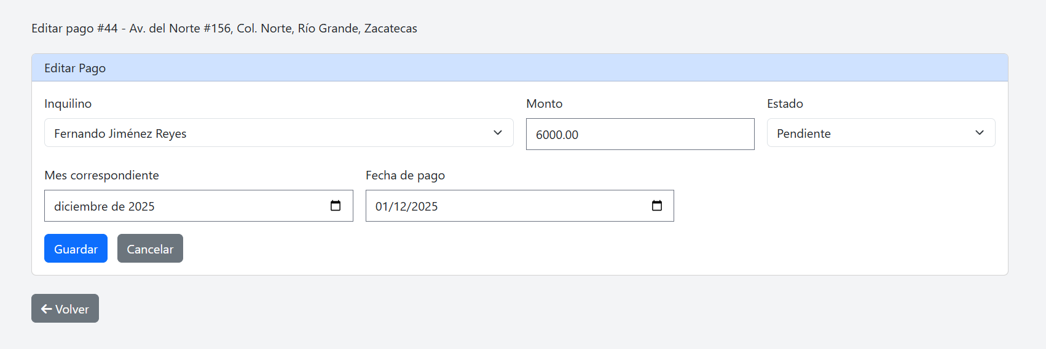
Al seleccionar el botón de editar el pago, se desplegará la siguiente vista de editar pago, donde aparecen la información referente al pago seleccionado. Si se desea editar algún valor, solo se tiene que editar el campo y presionar el botón de Guardar.

Depósitos

Vista de depósitos
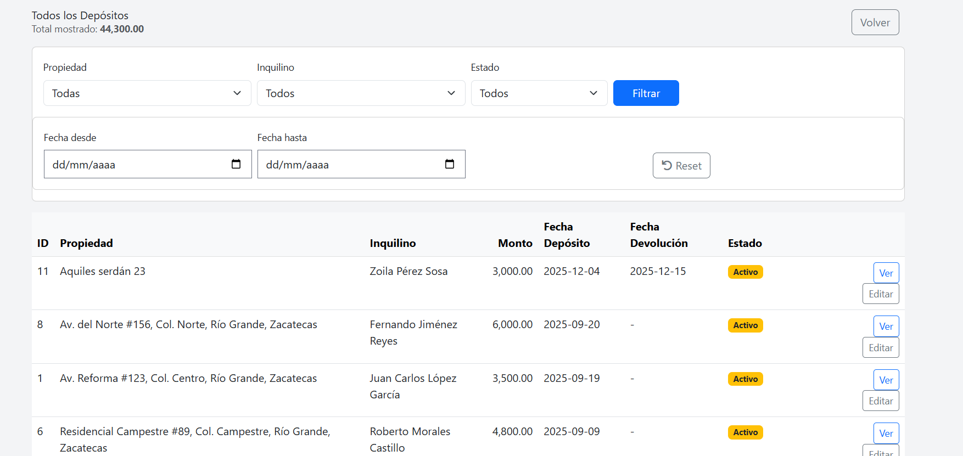

En esta vista aparecen todos los depósitos registrados y opciones para ver el depósito detalladamente y para editarlo. Además, en la parte superior aparecen los controles de filtro para poder ver los depósitos según la propiedad, inquilino, estado o por fechas.

Vista de mostrar/ver depósito

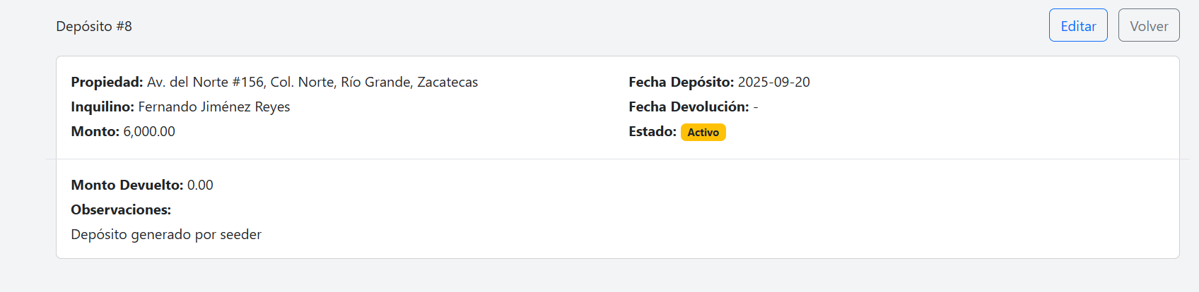
Aquí se muestra información detallada sobre el depósito seleccionado. Se pone a disposición el botón de Editar para si se desea editar el depósito y un botón para volver.

Vista de editar depósito

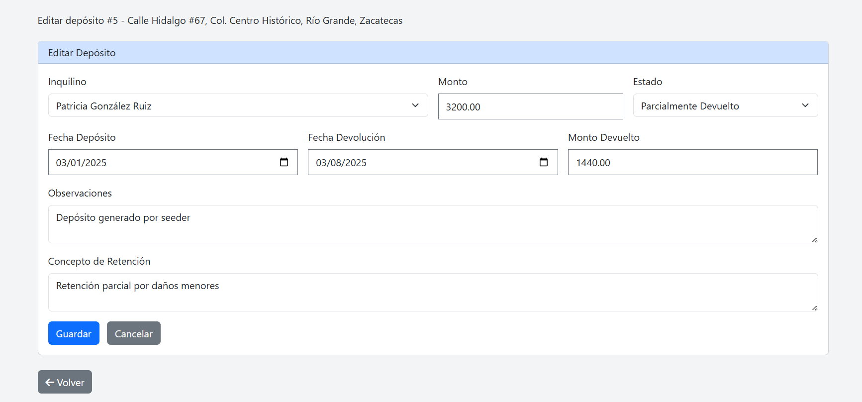

Al seleccionar el botón de Editar se desplegará la vista de edición, en donde se podrá editar un valor y presionar el botón de Guardar para guardarlo.

Categoría de gastos
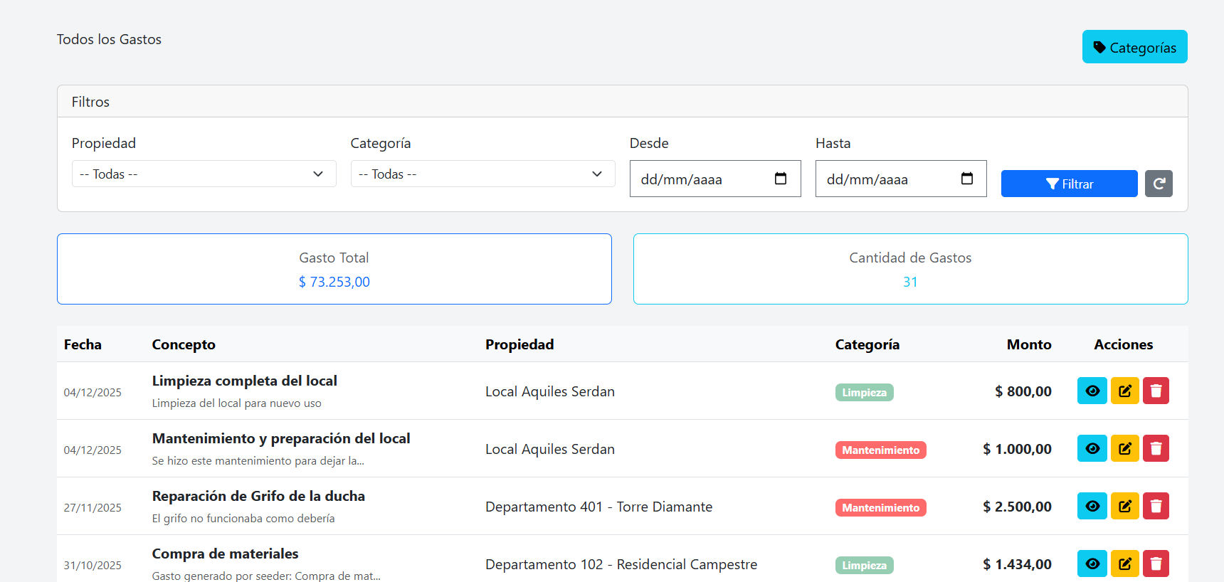

La vista de categorías de gasto se puede encontrar en la parte superior derecha de la vista de gastos. Para ir a categoría de gastos solo basta con hacer clic en el botón azul que dice Categorías.

Vista de categorías de gastos
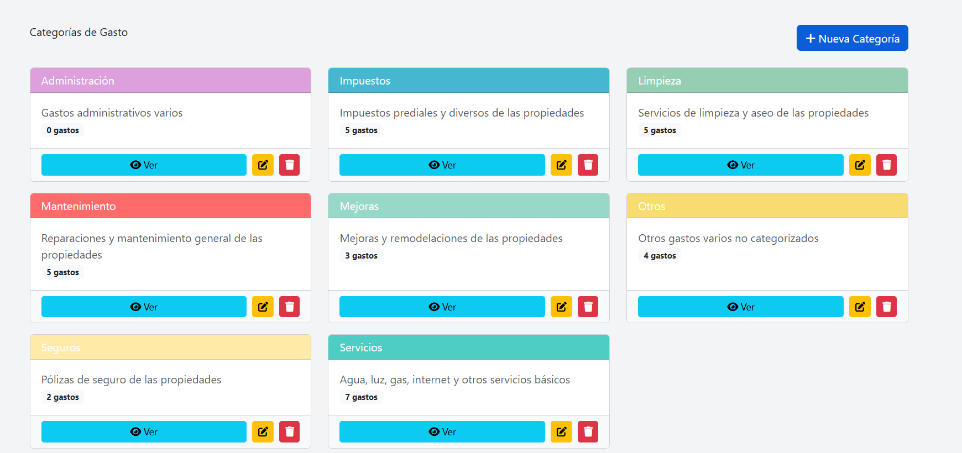

En esta vista se muestran las categorías registradas las cuales pueden ser mostradas detalladamente, editarse y eliminarse. Además, en la parte superior derecha se tiene el botón para añadir una nueva categoría.

Vista de nueva categoría de gasto
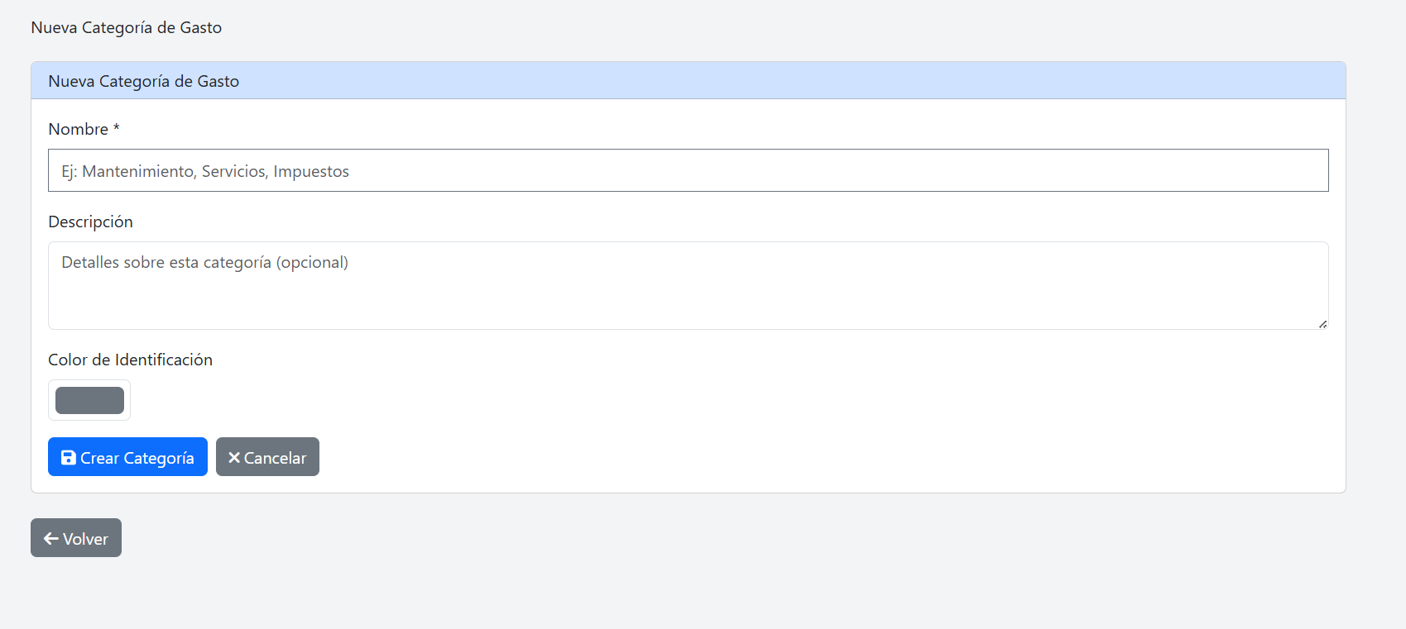

Esta vista muestra un formulario para registrar una categoría nueva.

Vista de mostrar/ver categoría de gastos
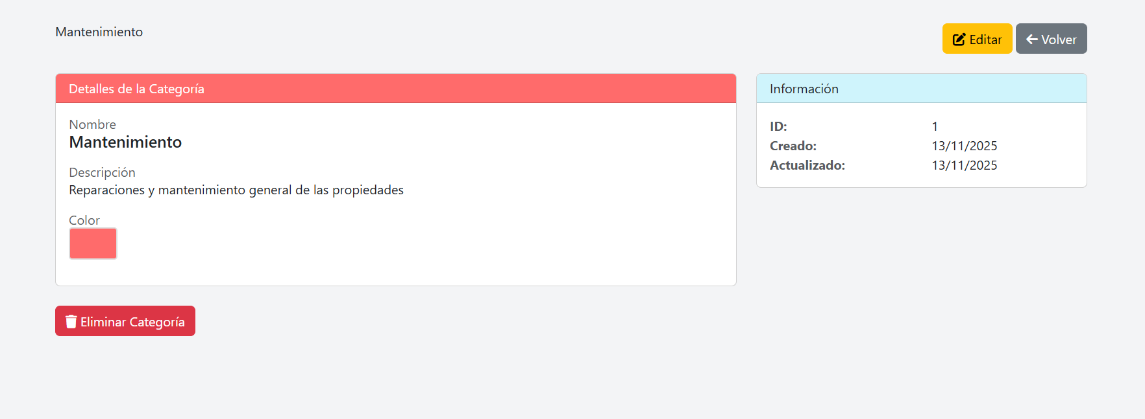

Esta vista muestra detalladamente la categoría seleccionada, además, muestra botones para editarla y eliminarla.

Vista de editar categoría de gasto
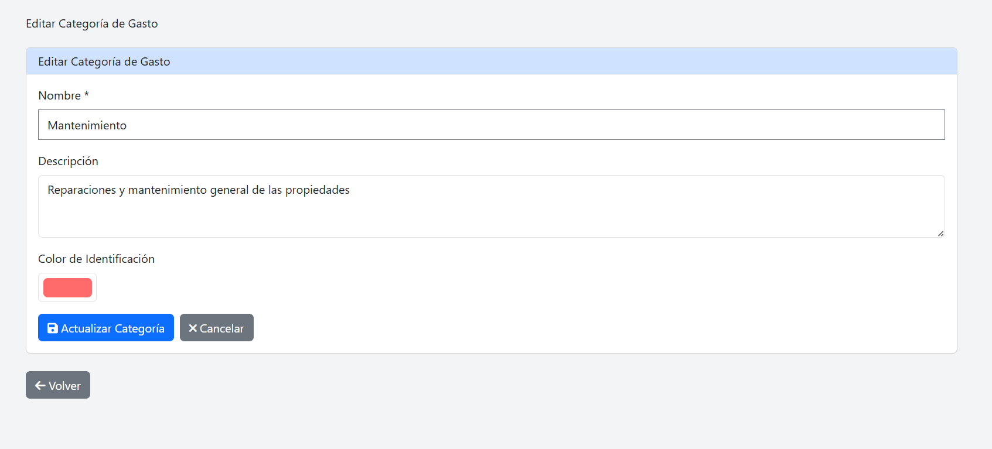
Esta vista muestra un formulario para editar la categoría seleccionada. Para editar, solo basta con editar algún campo y luego presionar el botón de Actualizar.

Eliminar categoría gasto
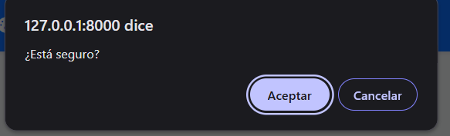

Al presionar el botón rojo de eliminar, aparecerá una alerta para confirmar la eliminación.

Gastos

Vista de gastos
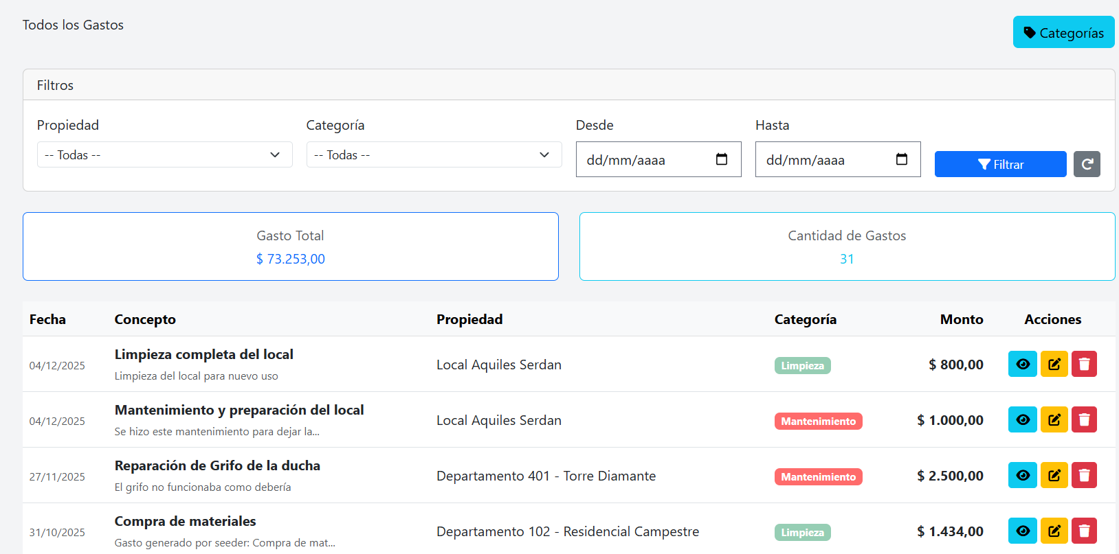
En esta vista se pueden consultar todos los gastos registrados o hacer una filtración por propiedad, categoría y fechas. Adicionalmente se muestra una sumatoria y conteo de los gastos totales y la cantidad de gastos.
Las demás vistas y opciones (ver, editar, eliminar) son las mismas que se pueden observar en los demás módulos.

Reportes
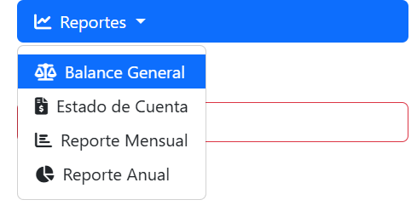
Dentro de Reportes se puede encontrar las opciones de Balance General, Estado de Cuenta, Reporte Mensual y Anual.

Balance General

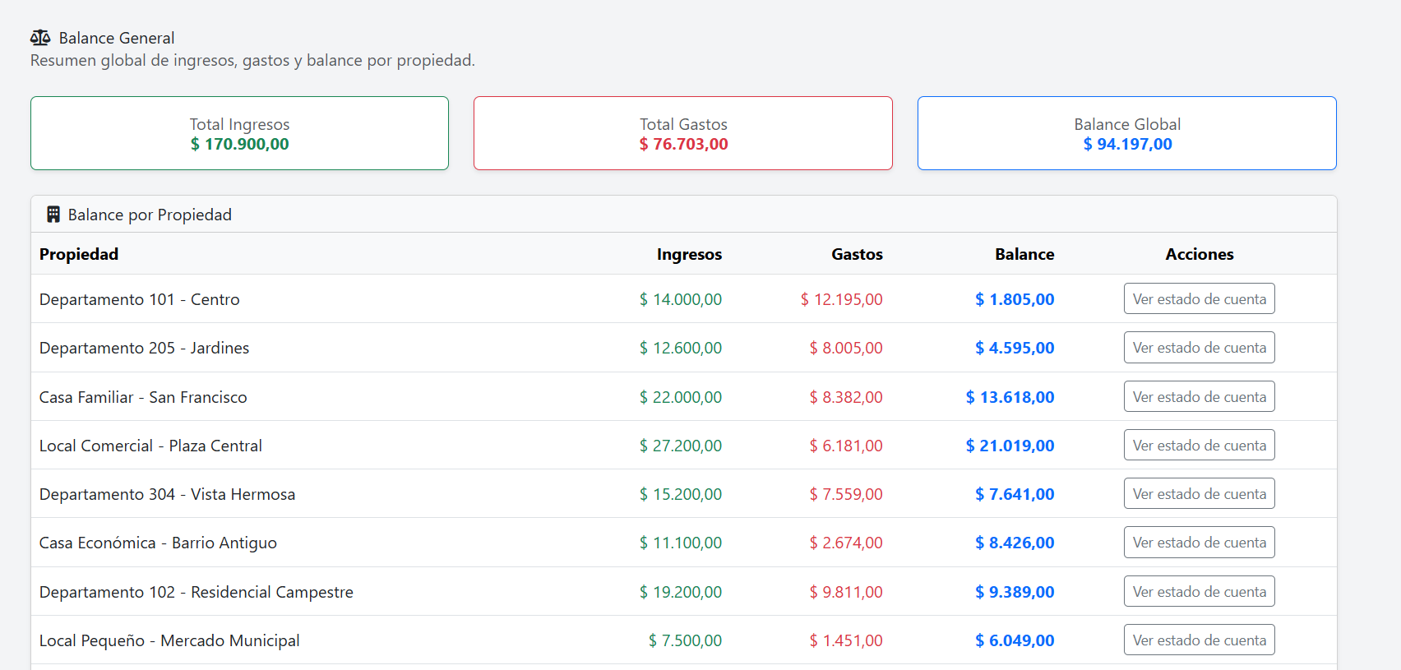
Esta vista muestra un resumen global de todos los ingresos y gastos, calculando el balance global. Se muestra también el ingreso, gasto, balance global de cada propiedad y una opción para ver el estado de cuenta.

Estado de cuenta
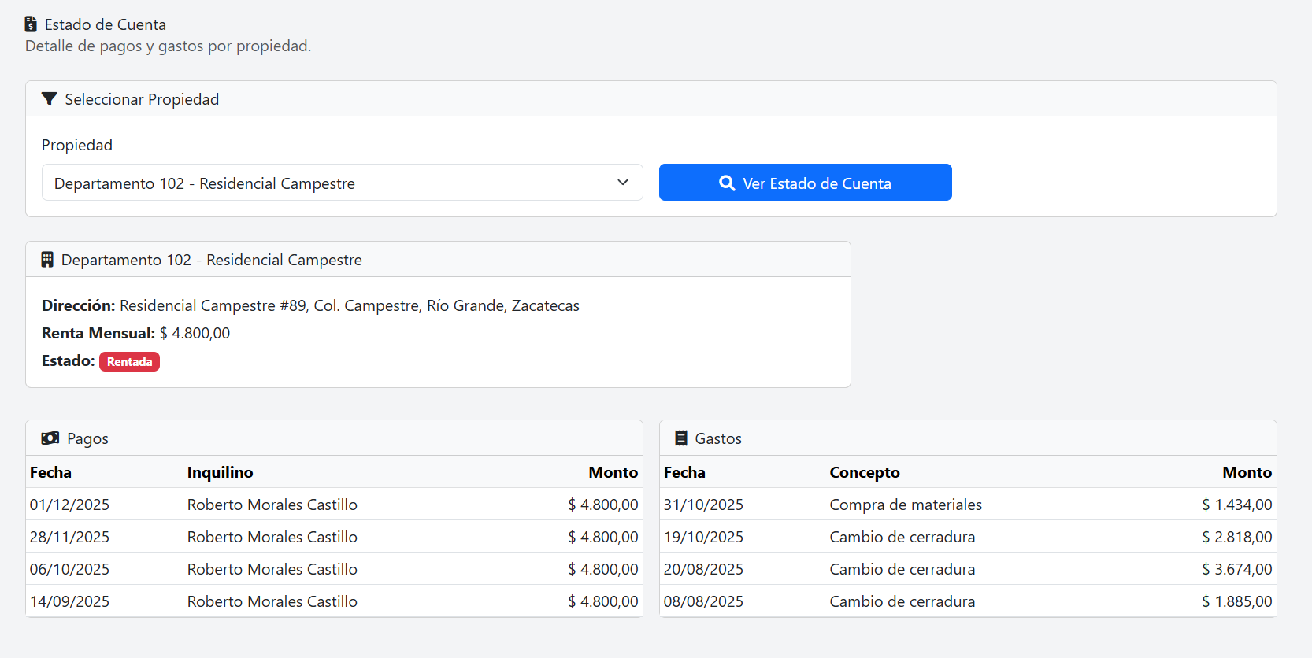
Esta vista muestra todos los pagos y gastos de una propiedad de manera global. Para seleccionar la propiedad solo se debe utilizar el selector y presionar el botón nombrado como Ver Estado de Cuenta.

Reporte mensual
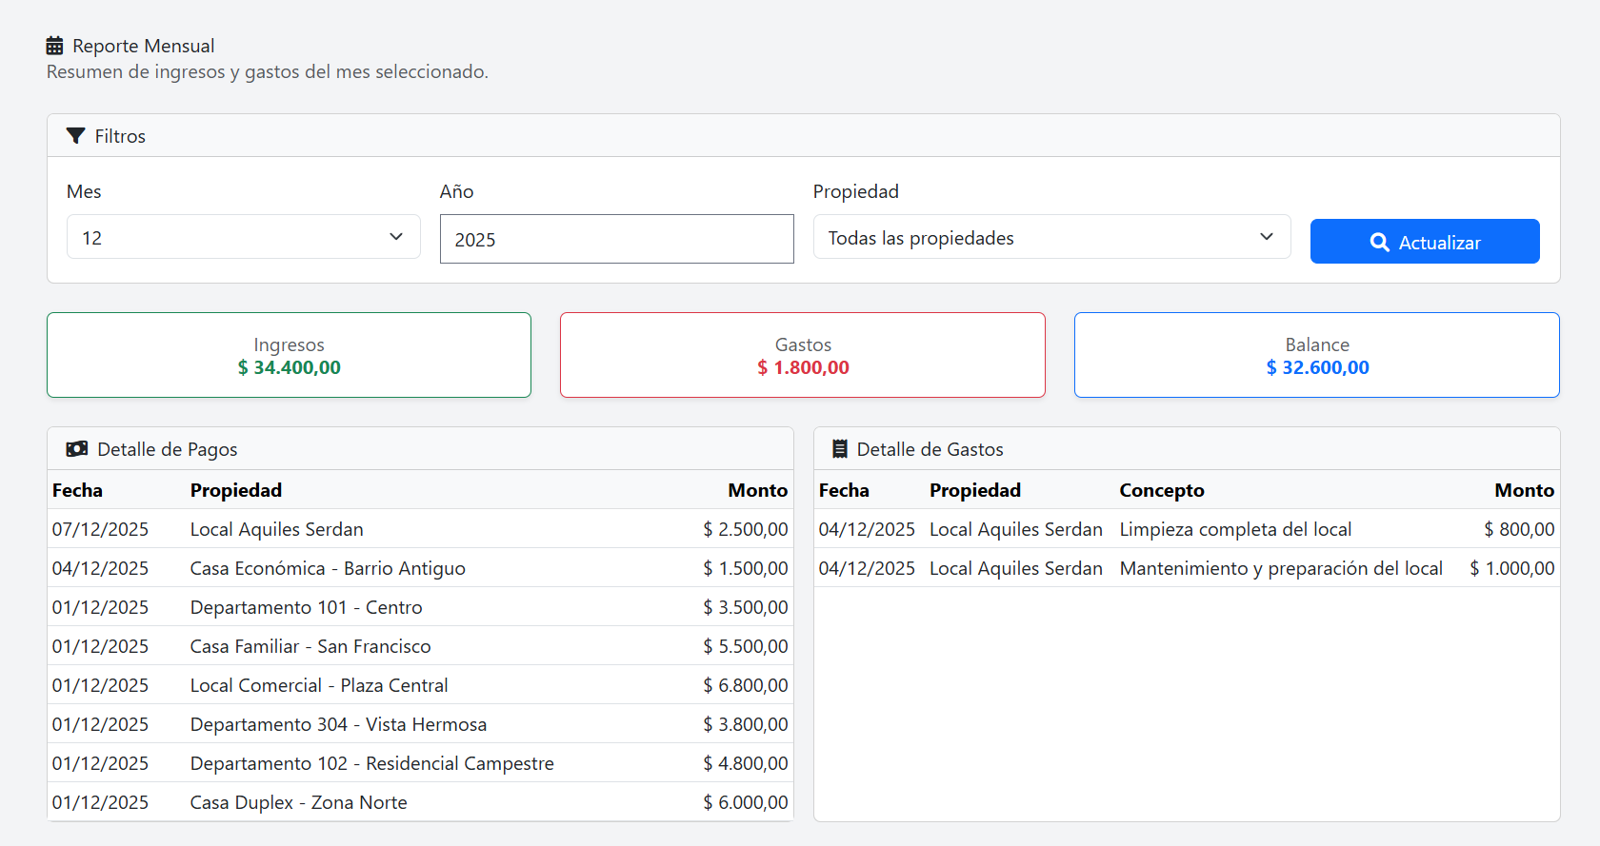

Esta vista muestra un reporte mensual, seleccionando la propiedad deseada bajo el mes y año en que se requiera ver el reporte.

Reporte anual
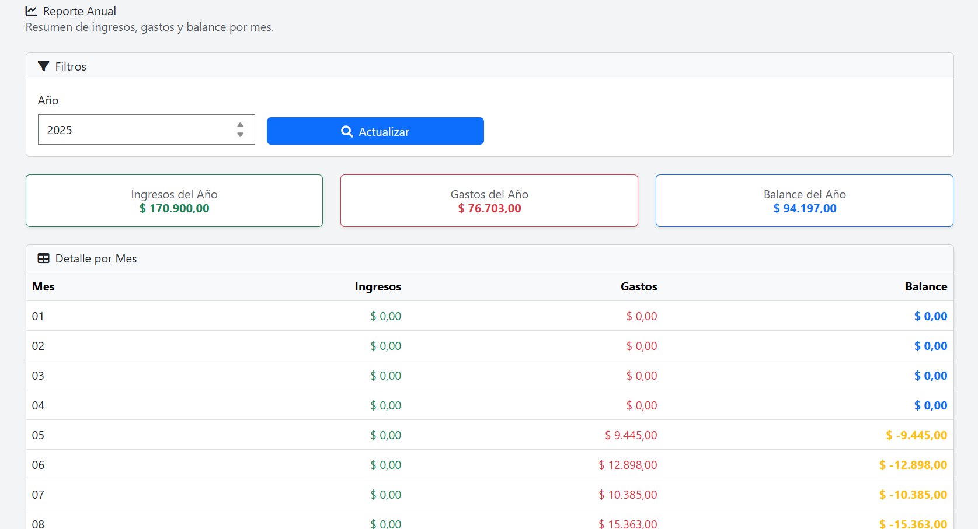
En esta vista se puede ver un reporte anual, que muestra los ingresos, gastos y balance que se obtuvo en el año seleccionado, además, permite ver de manera detallada un resumen por cada mes del año.

